

171573 Тверская область, город Калязин, улица Коминтерна, дом 75
Тел: 8(48249)2-04-00 Факс: 8 (48249) 2-55-45; телефон моб. 8-964-163-04-00
Туроператор РТО 012397 E-mail: piligrimcompany@mail.ru

Московская обл., Пушкинский район
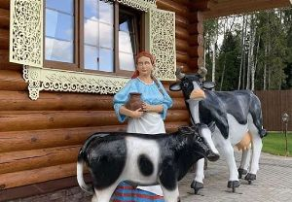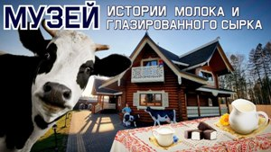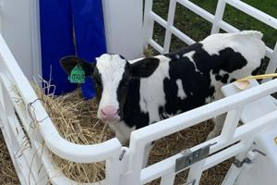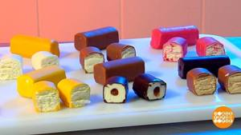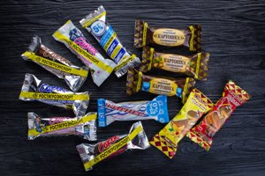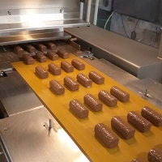
08.00 Выезд из Калязина, с площади, от фонтана
12.00-14.00 Экскурсия в Музей молока и глазированного сырка. Хотите узнать, много ли корова даёт молока, кто придумал первый глазированный сырок, как сегодня производятся глазированные сырки? Ответы на эти и другие вопросы Вы сможете узнать, посетив наш музей!
В процессе экскурсии Вы сможете узнать, как производится молоко и глазированные сырки, посетить производство, где своими глазами увидите, как «рождаются на свет» вкуснейшие десерты, а затем продегустировать продукты, производимые компанией РОСТАГРОЭКСПОРТ. Также можно приобрести понравившуюся продукцию в фирменном магазине.
знакомство с историей молока и молочных продуктов,
история создания молочных заводов в России,
посещение производства, процесс создания глазированного сырка (c 1 марта 2021 года),
посещение участка приёмки молока,
дегустация молочных продуктов,
мастер-класс по изготовлению и упаковке молочных продуктов.
14.30-16.00 - обед во «Вкусно и Точка» (за доп.плату*).
20.00 прибытие в Калязин.
Стоимость поездки рассчитывается индивидуально по запросу!

В стоимость путёвки будет включено: Согласование с ГИБДД, оформление всех документов, проезд комфортабельным автобусом, сопровождение групповодом «Компании Пилигрим», работа экскурсовода, стоимость входных билетов по программе.

ТУРИСТИЧЕСКАЯ ФИРМА «КОМПАНИЯ ПИЛИГРИМ»
ЖЕЛАЕТ ВАМ ПРИЯТНОГО ОТДЫХА И ХОРОШЕГО НАСТРОЕНИЯ!
Заказ экскурсий по телефону: 8-964-163-04-00

